非洲雜記5-
無用武之地的馬賽勇士
陳東榮圖文 李芬芬圖
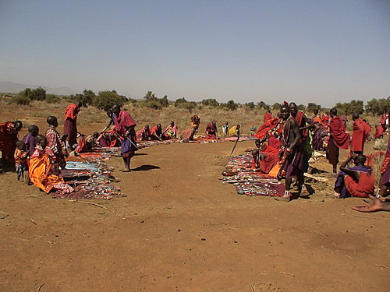
馬賽人為探訪的遊客擺出來的臨時市場
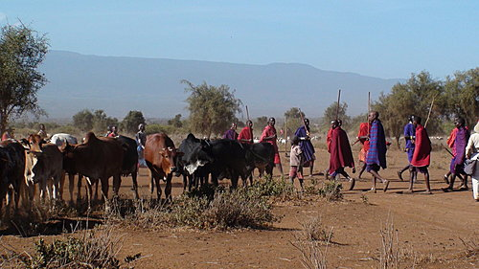
訪問馬賽部落影片
非洲有很多的種族, 大都維持他們傳統的生活方式,文 化及服裝. 所以在非洲的旅行,到國家公園去看動物, 其實是一部份的活動而已, 人文的多彩多姿, 更令人眼花撩亂, 驚奇不斷.
在我們這次旅行的肯亞南部及坦桑尼亞北部, 最引人注意的, 就是世代住在此地的很多馬賽族人. 他們都是瘦長的身材, 身高都是六英尺以上, 手,腳, 頸子都很長, 喜歡穿著紅色糸列的長衫, 這長衫其實是用一塊布包裹起來的. 男人幾乎都拿著一支長棍或一端球狀的短棍. 馬賽族世代游牧為生, 他們的男性在成年之前, 經過嚴格的訓練及考驗, 並且要行割禮, 傳統的男性訓練就是要成為一位強壯勇敢的武士, 所以馬賽的男人, 稱為馬賽勇士. 過去,馬賽男人一生的目標就是要單人以矛和木盾殺一隻獅子. 在十九世紀以後, 西方人殖民非洲, 把馬賽族逐水草為生, 奔馳自由的大地, 或設定為國家公園, 禁止狩獵, 或成為西方拓荒者的墾土,馬賽族反而被趕出他們賴以為生的故土, 當然,勇士們也失去了他們的用武之地.
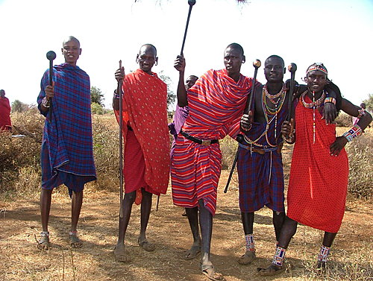
無用武之地的馬賽勇士

為了要去拜訪在旅站附近的一處馬賽家族, 我們一大早連早飯都沒有吃, 就急急上車要開兩小時的土路, 去看馬賽人怎麼開始他們一天的生活?
在一層薄薄的晨霧中, 一座有許多茅草屋頂的泥土小屋聚落就在眼前, 遠處是美麗的非洲最高峰-Mt.KIlimanjaro. 山頂上的白雪,襯托著藍天褐色的大地, 山前還有一個正在登空飄遊的載人大氣球.在一陣陣的乳牛嘸嘸嘸聲中, 小羊們在牛群, 訪客中追逐嬉戲.
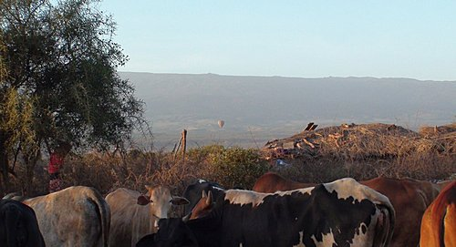
一位少婦提著一個塑膠桶出來,她很熟練地就擠著牛奶, 一位男士在旁拉住一隻也要爭著吸奶的小牛.
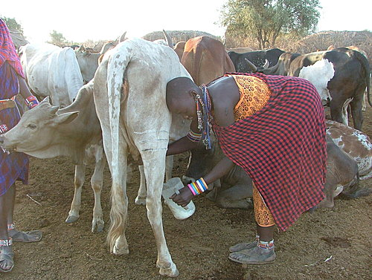
接著他們表演鑽木起火的方法, 用一小堆乾燥的牛糞, 用手把它揉成粉末, 放在地上的一塊木板上, 然後用一根堅硬的小木棍, 頂著木板在牛糞堆上一直地扭轉, 不久就看到起煙, 另加上一些乾草, 拼命地吹氣, 一陣火焰就此燒了開來, 馬賽人及其他原始部落至今還在使用這方法起火. 不過,雖然原始, 但在大自然中, 這不是最方便, 最無汙染, 隨手可得的生活基本技能嗎?
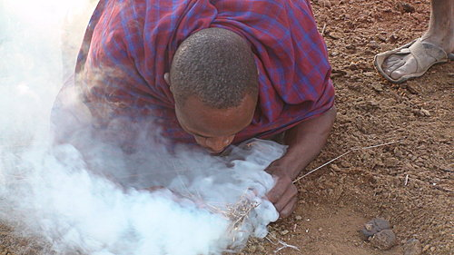
原始的鑽木起火 訪問馬賽部落影片
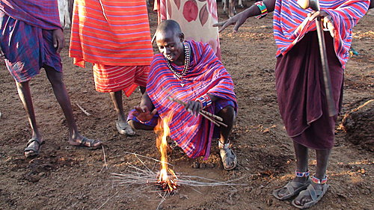
我們也看到了他們的唱歌跳舞. 馬賽的音樂, 有人引唱, 其他人咐和, 一再重復, 非常單調, 跳舞中最特別的, 就是中間幾位, 會不停的向上彈跳, 愈高愈熱烈, 據說這會帶動群眾進入神祕的恍惚狀態(trance), 這種彈跳有時會持續幾個小時.
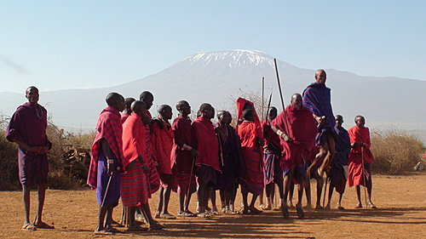
馬賽人的跳舞
這家族有一位年老的族長, 就像台灣以前的三代, 四代同堂. 族長的兄弟, 家屬也都住在一起,但是每夫妻單位, 都有他們各自的草房.草房以草為屋頂, 屋壁是以樹枝,泥巴,牛糞,牛尿糊成. 低低的入口, 裏面大約一百平呎, 裏面兩邊各有一土塊或支架, 上鋪羊皮,就是兩個床位, 一邊夫婦睡, 另一邊小孩睡, 兩床中間就是廚房, 地上三塊石頭用來放鍋子, 底下升火. 泥壁上開個洞, 既是煙窗也是採光用. 在草旁另一出口的門邊, 就是一個小羊欄, 用有刺的樹枝保護著, 以免hyena(鬣狗)半夜裏來抓羊.在馬賽文化中, 男人負責守護, 打獵, 至於建築房屋, 種菜,煮飯都是婦女的工作. 現在政府禁止打獵,而且猛獸也減少了, 肯亞又沒有戰爭, 因此男人確實是無用武之地了.
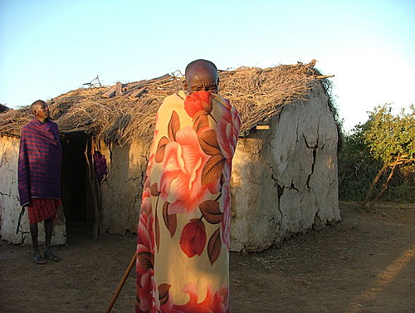
這家族的族長
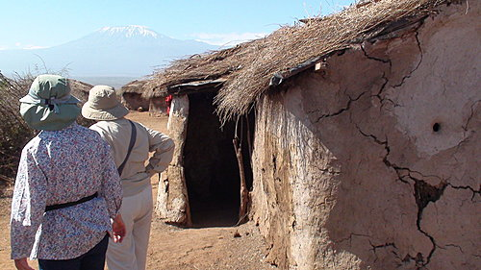
馬賽人的茅草房屋
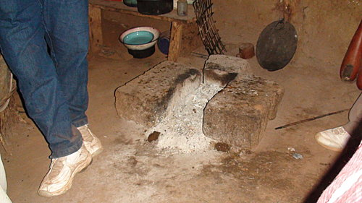
馬賽人的火灶
族長有四位妻子, 其他人也有多妻的. 族長看我們在照相, 趕快把臉半遮起來, 據說,他們也忌諱被照相, 怕靈魂被攝了出去. 我問族長的長子,也是未來的族長, 他有幾位妻子?他說,年青人現在上過學校, 已經不流行多妻了. 而且多妻容易引起衝突,"非常危險!", 我不知道他說的危險指的是什麼? 但在較原始的社會裏, 我想, 男人的危險,有些是我們難以想像的. 至於他們是不是長子繼承制度? 他說不是, 一位族長的選拔是根據他的體能, 智慧, 性格來決定的. 看來比其它的一些皇室聰明.
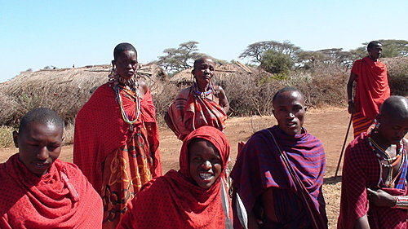
馬賽人的男女不易以衣飾分辨
牛,羊是馬賽人的主要財產, 就像其他人的黃金. 財產多少以多少匹牛為單位, 一個妻子是十頭牛的聘金. 以牛,羊與外族交換布匹,糧食, 手飾. 馬賽人以游牧為榮,看 不起農耕, 他們的食物, 就地取材. 牛乳,肉類是主食, 其次, 才是需要外來的蔬菜,穀類,馬鈴薯. 高麗菜(馬賽人叫做山羊菜). 從前他們擁有的土地大, 各家族都有很大的牧場, 各不侵犯, 而且在土地內採取輪牧方式, 讓其他部分土地有生息的機會. 不過遇到旱災時, 各家族可以隨水草的需要, 進入其他家族的土地範圍,不 會爭執. 馬賽人認為牛及小孩, 都是上天賜給他們的禮物, 在家族朋友之間, 有互相照顧及分享食物, 土地的義務. 近年來,他們廣大的土地被政府徵收, 或被外人買去或侵占, 牛羊減少, 有些馬 賽人也改作農耕, 或者到城市去當工人 ,當小販, 當守衛,離鄉背井, 生活困難. 我們在奈羅比, 在旅途中就有很多馬賽青年為我們挑行李, 清掃. 還有在國家公園裏的旅舍中, 我們往往要在暗夜中, 來回營舍及餐廳之間, 怕有野獸忽然出現, 他們就是我們的保鏢, 隨身帶著弓箭或長矛.
在馬賽文化中, 還有一樣很特殊的獵獅文化. 一位馬賽勇士, 一生最高的榮譽與成就,就是單人殺死一隻獅子. 他們的獵獅文化, 不是為了食物或娛樂(西方人的打獵是當做一種運動項目,sports), 他們認為殺獅是一種神聖的文化活動, 表現一位馬賽勇士,在體能, 勇氣, 智慧上能夠達到的最高極致. 獵獅的行為也有道德的約束, 對於在飢渴中,受了傷, 或中了毒的獅子,都不可乘獅之危, 加以傷害. 雌獅及幼獅也不可以. 近年來,獅子數量因為破傷風, 食物不足,大量減少, 只有在獅子危害到社區的安全時, 才有馬賽人的團隊獵獅活動.
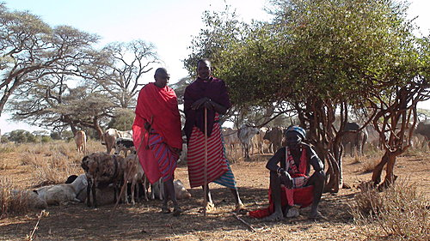
即使在非洲, 除非乘著越野車,在公園裏safari, 會真正遇到近距離與獅子面對面的機會非常少. 大多是放牧牛羊時在野外遇到. 不過我在哥隆哥隆國家公園(Ngorongoron National Parks)時, 有次為了就近才能看到河中的河馬, 我們的導遊先下車勘查, 覺得安全,破例地讓我們下車, 就在要回來上車的時候, 我尿急,想想公廁還在很遠的地方, 就像在一般沙漠之旅一樣的老習慣, 在一座草叢前就想方便一下, 但是忽然心中一震, 我們所看到過的獅子,不都是躲在草叢後面乘涼嗎? 我改變念頭趕緊上車, 真險, 車子才開了不到半哩, 就看見一群獅子正草叢中在啃一隻只剩下胸殼的斑馬! 有人問導遊, 如果真的面對面地遇到了獅子怎麼辦? 他說,絕對不能驚慌而逃, 必成獵物. 要勇敢地睜大眼晴瞪著牠, 然後裝著若無其事地走開. 最近我到美國的穹門國家公園(The Arches)參觀, 在公告欄中, 也看到一則面對獅子時的應對方法,與導遊說的差不多, 不過,還加上一種把手臂, 或大衣張開, 讓整個人看來放大了不少的方法. 看了這段讓我不禁失笑, 想起了漫畫裏那位在女性面前, 當面打開大衣的怪男人, 難道獅子也怕這一套?
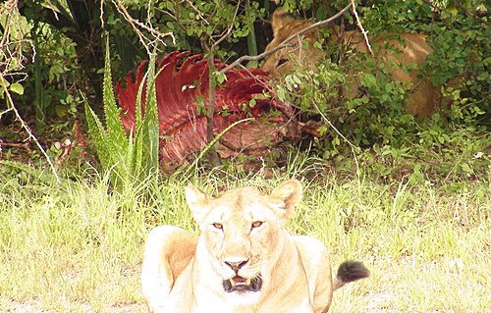
馬賽人還有喝牛血的習慣, 把牛血當做補身的食物. 他們在牛的頸部放血, 然後止血, 就像人的捐血一樣, 牛隻不會死. 血富含鐵質,維他命.及 蛋白質.老年人, 病人,婦女產後或剛受割禮的少年人就用新鮮的牛血來進補.
馬賽族除了男性要行割禮(割包皮)外,女性也要行割(割陰蒂, Clitorectomy)禮, 引起國際人權組織的關切, 雖然政府也禁止, 但是陋習難改, 沒有行割禮的女性,在婚事上, 往往不受歡迎.
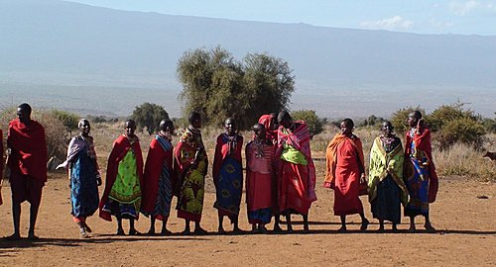
馬賽婦女
非洲歸來, 每每想起, 那從遠方看到的神祕馬賽部落, 在一大圈的樹枝圍籬中, 一座座的草頂土屋, 院子裏鈴聲可聞的牛羊群, 穿著紅披衣的高瘦馬賽人, 我就思潮洶湧, 堅持家族傳統, 保存固有文化, 雖然是一件看似光榮神聖的事, 但是如果因此脫離現實, 失去生存的競爭力, 那麼這個種族就會面臨被排擠,被欺負, 被滅亡的危機. 希望馬賽人能夠在傳統及適應中, 找到一個平衡,能夠進入主流,跟其他人並駕齊驅,揚頭吐氣, 在文明的社會, 當一位人人尊敬的現代勇士?!
訪問馬賽部落
